**Министерство науки и высшего образования Российской Федерации**

ФЕДЕРАЛЬНОЕ ГОСУДАРСТВЕННОЕ АВТОНОМНОЕ ОБРАЗОВАТЕЛЬНОЕ УЧРЕЖДЕНИЕ ВЫСШЕГО ОБРАЗОВАНИЯ

**НАЦИОНАЛЬНЫЙ ИССЛЕДОВАТЕЛЬСКИЙ УНИВЕРСИТЕТ ИТМО**

**ITMO University**

**Отчет по практической работе 7**

**По дисциплине** Инфокоммуникационные системы и технологии

**Тема работы** Построение диаграмм методологий DFD, IDEF3, BPMN

**Обучающийся** Гусев Ярослав Александрович

**Факультет** факультет инфокоммуникационных технологий

**Группа** К3120

**Направление подготовки** 11.03.02 Инфокоммуникационные технологии и системы связи

**Образовательная программа** Программирование в инфокоммуникационных системах

**Обучающийся** 01.12.2022  Гусев Я.А.

(дата) (подпись) (Ф.И.О.)

**Руководитель**  Ромакина О.М.

(дата) (подпись) (Ф.И.О.)

**СОДЕРЖАНИЕ**

Введение 3

1 Диаграммы DFD 4

1.3 Нулевой уровень декомпозиции 4

1.2 Первый уровень декомпозиции 4

2 Диаграммы IDEF3 5

2.1 Нулевой уровень декомпозиции 5

2.2 Первый уровень декомпозиции 6

2.3 Декомпозиция процесса «Определить тип пользователя» 7

3 Диаграмма BPMN 7

Заключение 8

Список использованных источников 9

# Введение

Целью данной работы я поставил знакомство со методологиями DFD, IDEF3, BPMN и составление с их помощью диаграмм для моего будущего приложения.

# 1 Диаграммы DFD

Данные диаграммы были сделаны при помощи программы «Ramus».

## Нулевой уровень декомпозиции

С помощью диаграмм DFD я описал работу процесса «Работа с объявлениями». На вход подаётся ID члена комьюнити. На выходе результат сделки. 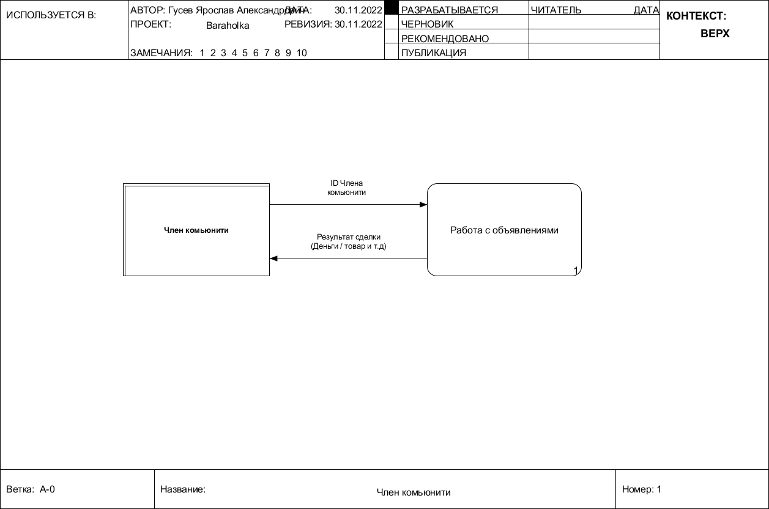

Рисунок 1.1 – Нулевой уровень декомпозиции DFD

## 1.2 Первый уровень декомпозиции

Первый уровень декомпозиции показывает связь баз данных с системой работы с объявлениями.

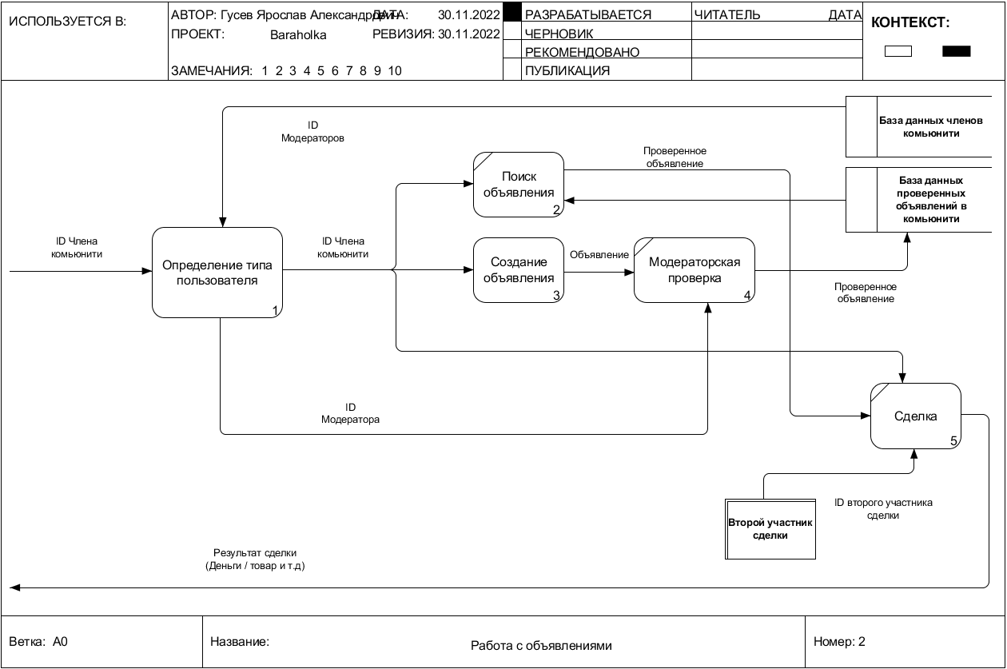

Рисунок 1.2 – Первый уровень декомпозиции DFD

# 2 Диаграммы IDEF3

Данные диаграммы были сделаны с помощью сайта «diagrams.net»

## 2.1 Нулевой уровень декомпозиции

Процесс, для которого создавалась диаграмма IDEF3 называется «Работать с объявлениями».

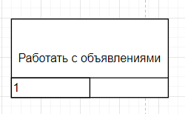

Рисунок 2.1 – Диаграмма нулевого уровня декомпозиции IDEF3

## 2.2 Первый уровень декомпозиции

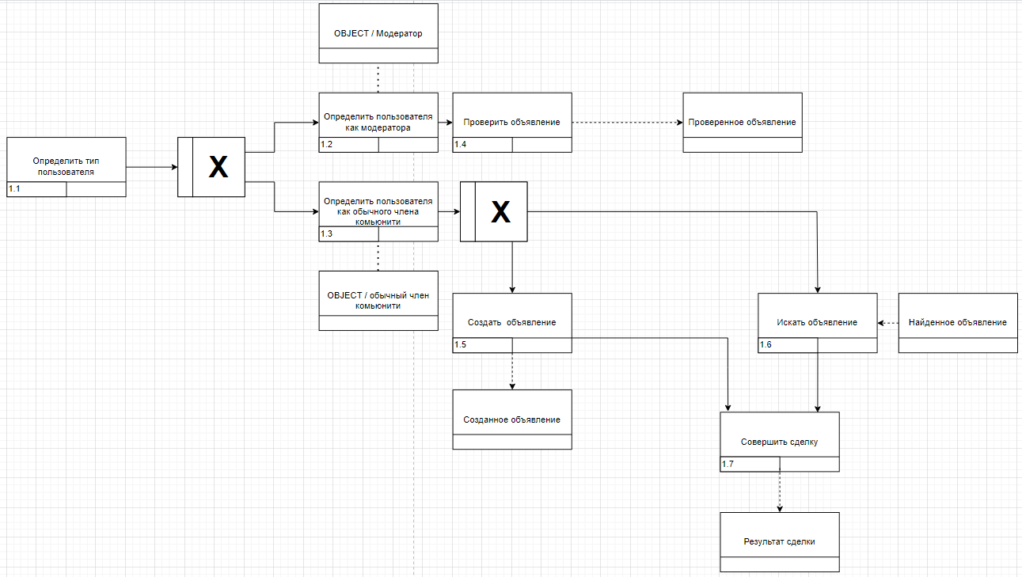

Рисунок 2.2 – Диаграмма первого уровня декомпозиции IDEF3

## 2.3 Декомпозиция процесса «Определить тип пользователя»

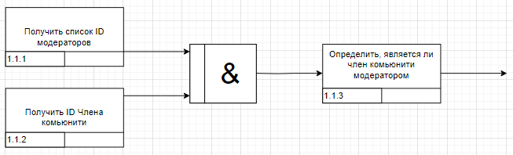

Рисунок 2.3 – Диаграмма декомпозиции процесса «Определить тип пользователя»

# 3 Диаграмма BPMN

Диаграмма была создана на сайте «diagrams.net».

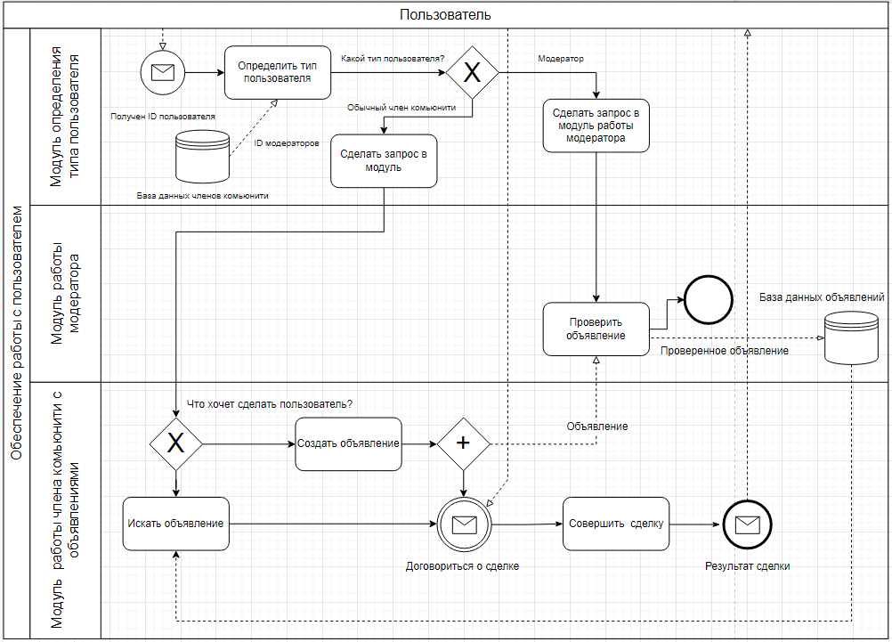

Рисунок 3.1 – Диаграмма BPMN

# Заключение

Работа выполнена, так как я научился работать с диаграммами DFD, IDEF3, BPM. Я составил диаграммы некоторых функций моего будущего приложения.

# Список использованных источников

1. Ramus: официальный сайт. - URL: http://ramussoftware.com/ (дата обращения: 30.11.2022).
2. Diagrams.net: официальный сайт. – URL: https://diagrams.net/ (дата обращения: 01.12.2022).

**Приложение А**

**Диаграммы DFD**



Рисунок А.1 – Нулевой уровень декомпозиции DFD



Рисунок А.2 – Первый уровень декомпозиции DFD

**Приложение Б**

**Диаграммы IDEF3**



Рисунок Б.1 –Диаграмма нулевого уровня декомпозиции IDEF3



Рисунок Б.2 - Диаграмма первого уровня декомпозиции IDEF3



Рисунок Б.3 - Диаграмма декомпозиции процесса «Определить тип пользователя»

**Приложение В**

**Диаграмма BPMN**



Рисунок В.1 - Диаграмма BPMN